

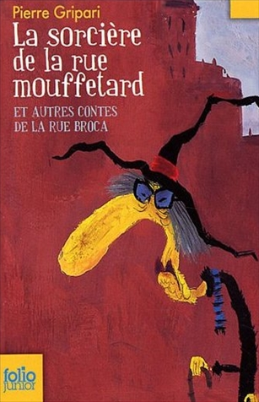
La sorcière de la rue Mouffetard
Pierre Gripari

Question | 1 | 2 | 3 | 4 | 5 | 6 | 7 | TOTAL
Ma note
Note maximale | 2 | 3 | 3 | 3 | 3 | 3 | 3 | 20

- La sorcière de la rue Mouffetard : Comment Bachir s’y prend-il pour retrouver Nadia ?
- Il placarde des affiches dans la rue Mouffetard.
- Il fait appel à ses poissons rouges.
- Il chante une chanson.

- Le géant aux chaussettes rouges : Au début du conte, pourquoi le géant sort-il de terre ?
- Il veut se marier.
- Il est malade.
- Il doit trouver quelqu’un pour rapiécer ses chaussettes.

- La paire de chaussures : D’après le docteur, que faudra-t-il faire si la dame continue de tomber ?
- Marcher pieds nus.
- Marcher sur les mains.
- Lui couper les pieds.

- Scoubidou, la poupée qui sait tout : Pourquoi le capitaine accepte-t-il de prendre Scoubidou à bord ?
- Elle lui prédira le temps qu’il va faire.
- Elle lui dira où se trouvent les plus gros bancs de poissons.
- Elle sait où est caché le trésor.

- Histoire de Lustucru : Pourquoi Lustucru ne parvient-il pas à entrer dans l’Histoire ?
- Il rate tout ce qu’il entreprend.
- Son nom est trop ridicule.
- La mère Michel se met toujours en travers de son chemin.

- La fée du robinet : Pourquoi le docteur veut-il épouser Marie ?
- Parce qu’elle crache des serpents.
- Parce qu’elle crache des perles.
- Parce qu’elle est amie de la fée.

- La sorcière du placard aux balais : Pourquoi faut-il raser la grenouille à cheveux ?
- Elle saura alors réaliser trois vœux.
- Ce sera alors une grenouille ordinaire.
- Elle n’aime pas ses cheveux.

La sorcière de la rue Mouffetard
Pierre Gripari

Question | 1 | 2 | 3 | 4 | 5 | 6 | 7 | TOTAL
Ma note
Note maximale | 2 | 3 | 3 | 3 | 3 | 3 | 3 | 20

- La sorcière de la rue Mouffetard : Comment Bachir s’y prend-il pour retrouver Nadia ?
- Il placarde des affiches dans la rue Mouffetard.
- Il fait appel à ses poissons rouges.
- Il chante une chanson.

- Le géant aux chaussettes rouges : Au début du conte, pourquoi le géant sort-il de terre ?
- Il veut se marier.
- Il est malade.
- Il doit trouver quelqu’un pour rapiécer ses chaussettes.

- La paire de chaussures : D’après le docteur, que faudra-t-il faire si la dame continue de tomber ?
- Marcher pieds nus.
- Marcher sur les mains.
- Lui couper les pieds.

- Scoubidou, la poupée qui sait tout : Pourquoi le capitaine accepte-t-il de prendre Scoubidou à bord ?
- Elle lui prédira le temps qu’il va faire.
- Elle lui dira où se trouvent les plus gros bancs de poissons.
- Elle sait où est caché le trésor.

- Histoire de Lustucru : Pourquoi Lustucru ne parvient-il pas à entrer dans l’Histoire ?
- Il rate tout ce qu’il entreprend.
- Son nom est trop ridicule.
- La mère Michel se met toujours en travers de son chemin.

- La fée du robinet : Pourquoi le docteur veut-il épouser Marie ?
- Parce qu’elle crache des serpents.
- Parce qu’elle crache des perles.
- Parce qu’elle est amie de la fée.

- La sorcière du placard aux balais : Pourquoi faut-il raser la grenouille à cheveux ?
- Elle saura alors réaliser trois vœux.
- Ce sera alors une grenouille ordinaire.
- Elle n’aime pas ses cheveux.

